www.reddhfic.org

URGENTE

A LA COMUNIDAD NACIONAL E INTERNACIONAL

LA RED DE DERECHOS HUMANOS DEL SUROCCIDENTE COLOMBIANO
“Francisco Isaías Cifuentes”

COMISIÓN DE DERECHOS HUMANOS DEL MOVIMIENTO POLÍTICO Y SOCIAL MARCHA PATRIÓTICA.

ACCION URGENTE

En desarrollo de proceso de erradicación forzada de cultivos de uso ilícito por parte de integrantes de grupos especiales de la policía del Escuadrón Móvil de Carabineros EMCAR y de Antinarcóticos, amenazas, uso de armas trampa y ocupación de bien cultural y alerta por inminente vulneración de Derechos Humanos en contra de Campesinos del Corregimiento Llorente Municipio de Tumaco Departamento de Nariño.

DE ACUERDO A DENUNCIAS RECIBIDAS RECIENTEMENTE:

HECHOS

Suroccidente de Colombia, Municipio de Tumaco

Domingo 7 defebrero de 2016

Corregimiento de Llorente, Vereda Pulgande, Kilometro 52 de la vía que comunica el municipio de San Juan de Pasto con el Municipio de Tumaco, integrantes de grupos especiales de la policía de el Escuadrón Móvil de Carabineros EMCAR y de Antinarcóticos intentan realizar un proceso de erradicación forzada de cultivos de uso ilícito, lo que género que campesinos del lugar se concentraran y se opusieran. Algunos integrantes del grupo de policías amenazaron a los dirigentes campesinos y población con judicializarlos y los intimidaron con sus armas de dotación (pistolas).

Posteriormente instalaron campamentos Policiales en predios campesinos.

Lunes 8 de febrero de 2016

Corregimiento de Llorente, Vereda Pulgande, en horas de la tarde un grupo campesinos logra que los agentes de Policía se retiren de los predios ocupados.

Miércoles 10 de febrero de 2016

Corregimiento de Llorente, Veredas Caunapi y Negelia integrantes de grupos especiales de la policía del Escuadrón Móvil de Carabineros EMCAR y de Antinarcóticos intentan realizar un proceso de erradicación forzada de cultivos de uso ilícito, lo que género que campesinos del lugar se concentraran y se opusieran. Posteriormente un grupo de agentes de Policía colocaron minas anti persona en los alrededores de su lugar de campamento.

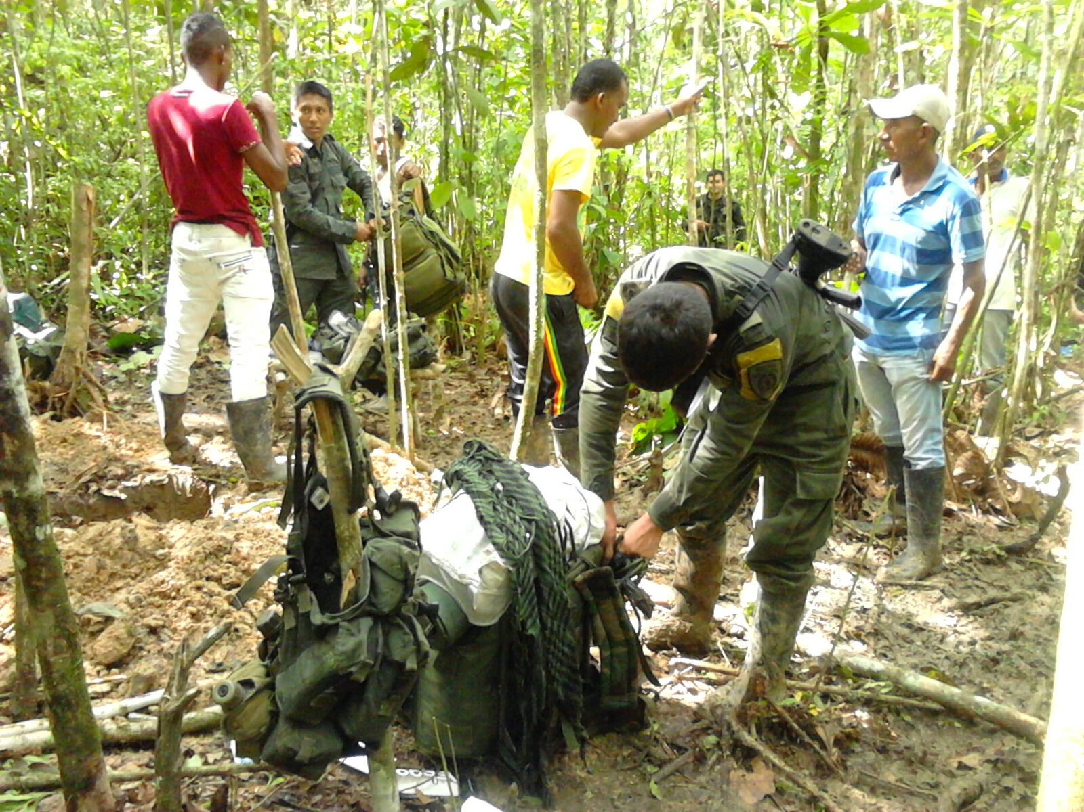

Cerca de las 6:00 de la tarde, en la vereda Negelia campesinos del lugar lograron que los agentes de policía salieran de los predios ocupados pero un grupo de aproximadamente sesenta (60) policías del EMCAR y 25 erradicadores se ubicaron en la Escuela veredal la cual fue totalmente ocupada.

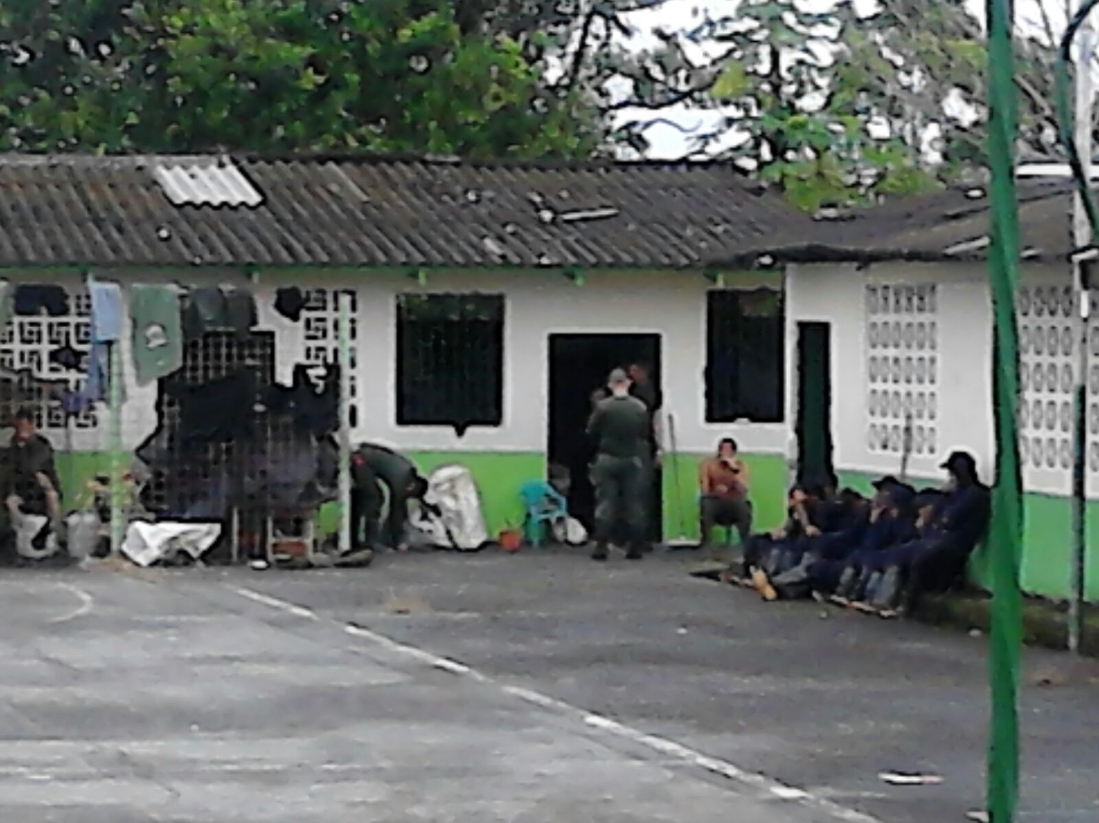

Los agentes de Policía que se encontraban en predios de campesinos de la vereda Caunapi, se instalaron en cancha de futbol.

Jueves 11 de febrero de 2016

Corregimiento de Llorente, Veredas Pulgande, Manigua y Gualtal, integrantes de la policía nacional pertenecientes a la Policía Antinarcóticos y EMCAR realizan procesos de erradicación forzada de cultivos de uso ilícito, lo que género que campesinos del lugar se opusieran. Por lo cual este proceso quedo suspendido.

No obstante el grupo de policías han amenazado a los dirigentes campesinos y población y los intimidan con sus pistolas. Uno de los policías que intimido con su arma de dotación a un campesino fue el agente de apellido NORIEGA.

Alertamos el riesgo inminente en que se encuentran los pobladores y esperamos que no se repitan hechos como los ocurridos en otros lugares del país en donde las fuerzas militares y de policía en procesos de erradicación forzada de cultivos de uso ilícito han vulnerado derechos fundamentales de campesinos.

FRENTE AL FUNDADO TEMOR DE LOS HABITANTES DEL CORREGIMIENTO LLORENTE MUNICIPIO DE TUMACO Y EN RECHAZO A LAS POSIBLES EXTRALIMITACIONES DE LAS FUERZAS REGULARES DEL ESTADO COLOMBIANO.

RESPONSABILIZAMOS

Al Estado Colombiano en cabeza del señor JUAN MANUEL SANTOS CALDERON, a la Gobernación del Departamento de Nariño en Cabeza de CAMILO ROMERO, al Coronel JUAN CARLOS RODRÍGUEZ ACOSTAcomandante del Departamento de Policía Nariño por las posibles violaciones al Derecho Internacional de los Derechos Humanos que puedan ser cometidas por integrantes de fuerzas armadas regulares en la zona de operaciones de las unidades policiales que dirigen

EXIGIMOS

Responsabilidad estatal frente a los derechos a la vida, la libertad, la seguridad personal, la integridad física y psicológica, la intimidad personal, familiar y su hogar, a la honra y reputación y al trabajo, de los habitantes del Corregimiento Llorente del Municipio de Tumaco.

AL ESTADO COLOMBIANO
- El inmediato cumplimiento de las reiteradas recomendaciones que sobre el respeto y acatamiento del Derecho Internacional de los Derechos Humanos ha formulado la Comisión de Derechos Humanos de las Naciones Unidas, La comisión Interamericana de Derechos Humanos de la OEA y demás organismos internacionales.
- Adelantar las medidas necesarias para lograr garantizar los derechos a la vida, la libertad, la seguridad personal, la integridad física y psicológica, la intimidad personal, familiar y su hogar, a la honra y reputación y al trabajo, de los habitantes del Corregimiento Llorente del Municipio de Tumaco, que se están viendo afectados por la posible acción arbitraria de fuerzas armadas regulares en áreas de operaciones Policiales del Estado Colombiano.

A LA GOBERNACIÓN DE NARIÑO
- Adelantar las medidas necesarias para lograr garantizar los derechos a la vida, la libertad, la seguridad personal, la integridad física y psicológica, la intimidad personal, familiar y su hogar, a la honra y reputación y al trabajo, de los habitantes del Corregimiento Llorente del Municipio de Tumaco, que se están viendo afectados por la posible acción arbitraria de fuerzas armadas regulares en áreas de operaciones Policiales del Estado Colombiano.

A LA DEFENSORÍA DEL PUEBLO
- Cumplir con su papel institucional de velar por la garantía y el respeto a los derechos constitucionales a la vida, la libertad, la seguridad personal, la integridad física y psicológica, la intimidad personal, familiar y su hogar, a la honra y reputación y al trabajo, de los habitantes del Corregimiento Llorente del Municipio de Tumaco, que se están viendo afectados por la posible acción arbitraria de fuerzas armadas regulares en áreas de operaciones Policiales del Estado Colombiano.

SOLICITAMOS

A LA OFICINA DEL ALTO COMISIONADO DE LAS NACIONES UNIDAS PARA LOS DERECHOS HUMANOS (OACNUDH)

En el marco del cumplimiento de su mandato, prestar toda su gestión para que las actuaciones del Estado Colombiano se apeguen a las Normas internas y externas que se ha comprometido a respetar y que se inicien las investigaciones a que haya lugar por el desconocimiento de las mismas.

INSTAMOS A LOS ORGANISMOS DE DERECHOS HUMANOS Y ORGANIZACIONES POPULARES A MANTENERSE ATENTOS Y ALERTA LA CRITICA SITUACIÓN DE DERECHOS HUMANOS QUE ESTÁ AFRONTANDO EL DEPARTAMENTO DE NARIÑO

RED DE DERECHOS HUMANOS DEL SUROCCIDENTE COLOMBIANO “FRANCISCO ISAÍAS CIFUENTES”

COMISIÓN DE DERECHOS HUMANOS DEL MOVIMIENTO POLÍTICO Y SOCIAL MARCHA PATRIÓTICA.

11 FEBRERO DE 2016

INSTITUCIONES A DONDE SE DEBEN DIRIGIR

JUAN MANUEL SANTOS CALDERÓN
Presidente de la República
Carrera 8 No. 7 -26 Palacio de Cauca Bogotá
Fax. 5662071
Fax: (+57 1) 566.20.71
E-mail: comunicacionesvp@presidencia.gov.co

GERMAN VARGAS LLERAS
Vicepresidente de la República
Carrera 8 No.7-57 Bogotá D.C.
LUIS CARLOS VILLEGAS
Ministro de la Defensa
Avenida El dorado con carrera 52 CAN Bogotá D.C.
siden@mindefensa.gov.co, infprotocol@mindefensa.gov.co, mdn@cable.net.co

JUAN FERNANDO CRISTO.
Ministro del Interior
Carrera 9a. No. 14-10 - Bogotá, D.C.
e-mail: ministro@minjusticia.gov.co
PBX (+57) 444 31 00 Ext. 1820

YESID REYES ALVARADO
Ministro de Justicia y del Derecho

LUIS EDUARDO MONTEALEGRE
Fiscal General de la Nación
Diagonal 22B No. 52-01 - Bogotá, D.C.
Teléfonos: 570 20 00 - 414 90 00
contacto@fiscalia.gov.co, denuncie@fiscalia.gov.co

Defensor del Pueblo
Calle 55 # 10-32, Bogotá
Fax: (+571) 640.04.91
E-mail: secretaria_privada@hotmail.com, agenda@agenda.gov.co,
defensoria@defensoria.org.co

ALEJANDRO ORDOÑEZ MALDONADO
Procurador General de la Nación
Cra. 5 No.15 – 80F Bogotá D.C.
anticorrupció n@presidencia.gov.co, reygon@procuraduría.gov.co

OFICINA EN COLOMBIA DEL ALTO COMISIONADO DE
NACIONES UNIDAS PARA LOS DERECHOS HUMANOS
Calle 114 No. 9-45 Torre B Oficina 1101
Edificio TeleportBussines Park – Bogotá, Colombia
Teléfono PBX (57-1) 629 3636 (57-1) 629 3636 Fax (57-1) 629 3637
E-mail: oacnudh@hchr.org.co

NOTA: FAVOR REMITIR CORREO ELECTRÓNICOredfcifuentes@gmail.comLOS OFICIOS, GESTIONES E INFORME DE LAS ACCIONES QUE ADELANTEN CON BASE EN ESTA INFORMACIÓ

